2018-2019-2学期《大学物理1》期末试卷A卷答案 （2019.6.26）

一、选择题（每题3分，共27分）

1. B
2. C
3. A
4. B
5. C
6. D
7. A
8. D
9. C

二、填空题 (7题，共22分)

1.  3分
2. 80 N  1分

与车行方向相同  1分

98 N (或100N)  1分

与车行方向相反  1分

1.  3分

13．0 1分

*qQ* / (4**0*R*) 2分

14.  3分

15. 1.88×10-5 T 3分

16. 等于  1分

小于  2分

三、计算题（共52分）

17．（本题6分）

解：根据已知条件确定常量*k*



, 

**时， *v* = 4*Rt*2 = 8 m/s 2分



 2分

 m/s2 2分

18．（本题8分）

解：如图所示，设*l*为弹簧的原长，*O*处为弹性势能零点；*x*0为挂上物体后的伸长量，*O*＇为物体的平衡位置；取弹簧伸长时物体所达到的*O″*处为重力势能的零点．由题意得物体在*O*＇处的机械能为：

   2分



在*O″* 处，其机械能为：

 2分

由于只有保守力做功，系统机械能守恒，即：

 2分

在平衡位置有： *mg*sin*α* =*kx*0

∴  

代入上式整理得：  2分

19. （本题8分）

解：设绳子对物体(或绳子对轮轴)的拉力为*T*，则根据牛顿运动定律和转动定律得：

*mg*­*T*＝*ma* ① 2分

*T r*＝*J* ② 1分

由运动学关系有： *a* = *r* ③ 1分

由①、②、③式解得： *J*＝*m*( *g*－*a*) *r*2 / *a* ④

又根据已知条件 *v*0＝0



∴ *S*＝， *a*＝2*S* / *t*2 ⑤ 2分

将⑤式代入④式得：*J*＝*mr*2(－1) 2分

20．（本题5分）

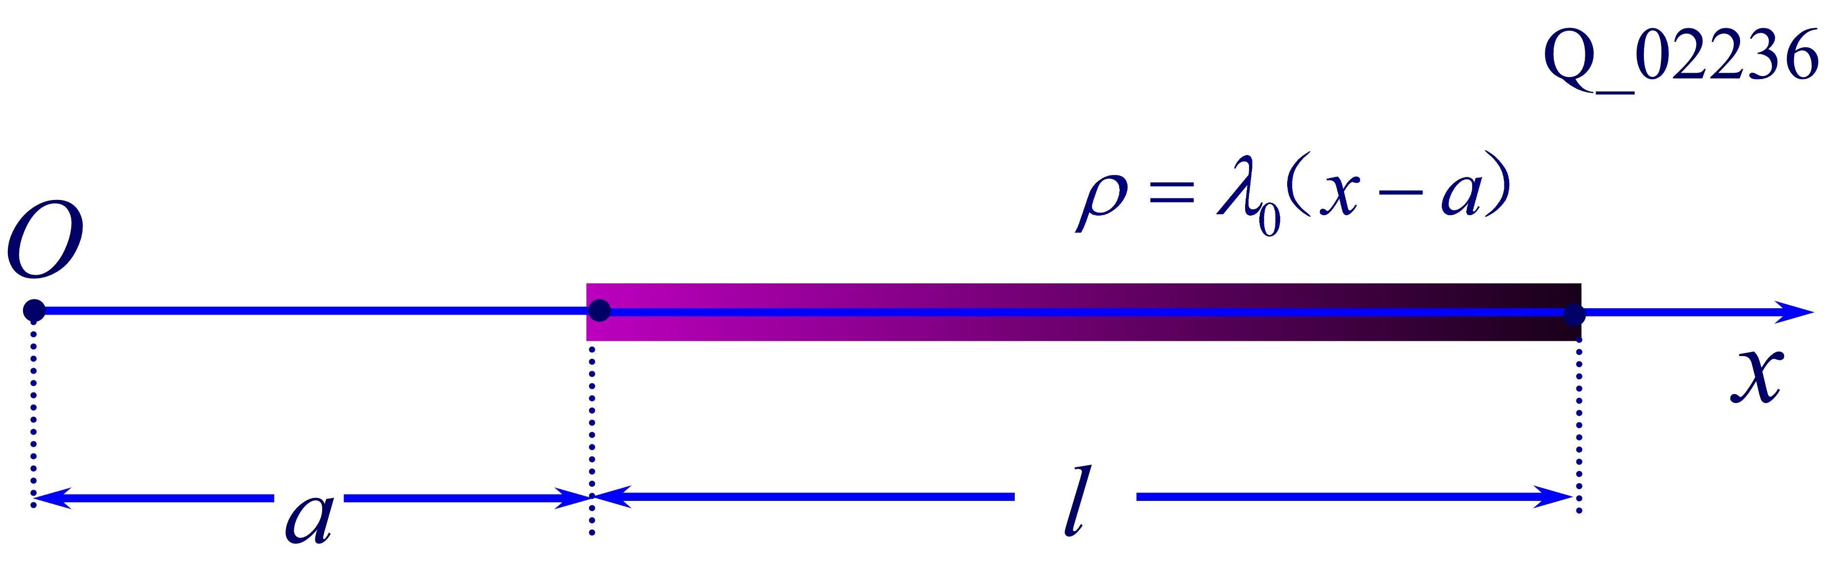解：

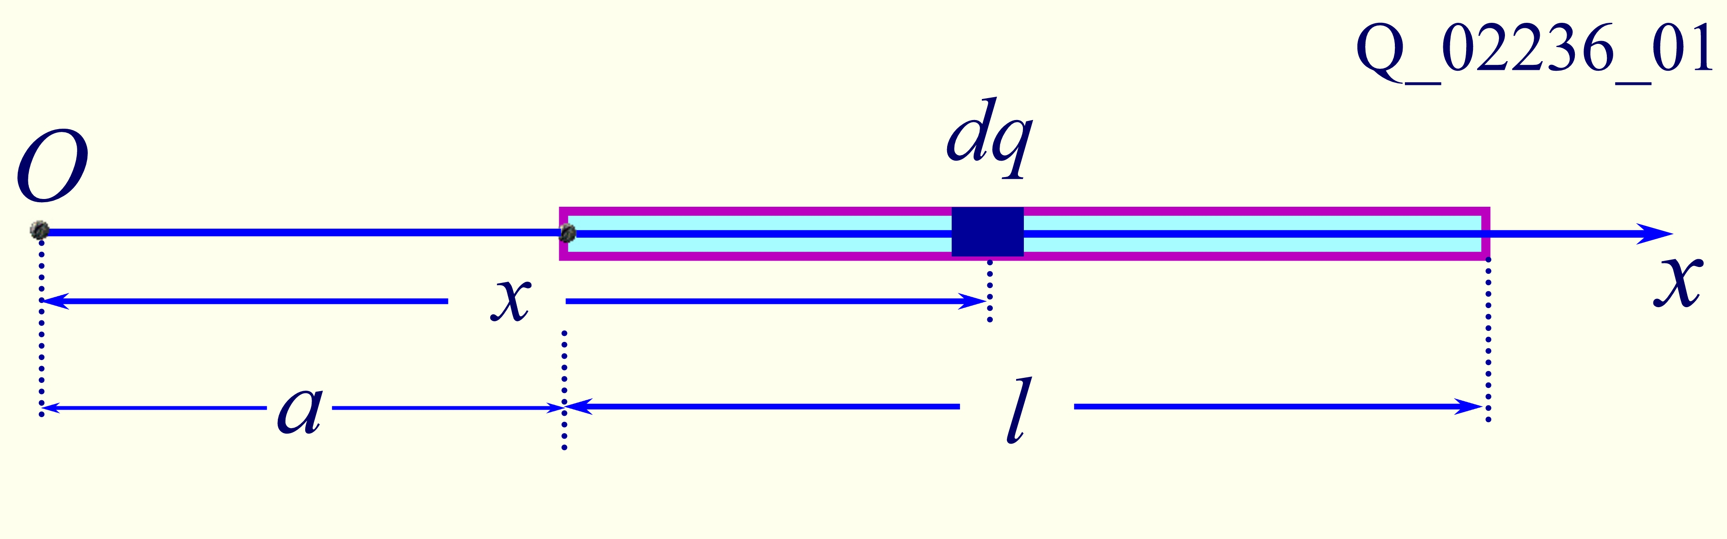

1) 如图Q_02236_01所示，在任意位置处取长度元，其上带有电荷 

它在点产生的电势： 2分

点总电势：

 2分

 1分

21．（本题5分）

解：解： 

由于 ∴ 

 =5.69×10-7 m 3分

2.80×109 s-1 2分

**22.** （本题6分）

解：

在刚性细杆*AB*上选取电荷元，该电荷元旋转 形成的电流元：， 2分

此圆形电流在*O*点产生的磁感应强度的大小为：，将*dI*代入上式得到： 2分

匀速旋转的刚性细杆*AB*在*O*点产生磁感应强度大小：

， 2分

23. （本题8分）

解：选取逆时针为回路绕行正方向。

长圆柱外的磁场为零，穿过回路*abcd*的磁通量为穿过图中面积*S*的磁通量：



， （2分）



根据法拉第电磁感应定律：， （2分）

， （2分）

负号表示感应电动势与回路绕行的正方向相反，即感应电流方向为顺时针。 （2分）

24. （本题5分）解：(1) 设分子数为*N* .

据 *E* = *N* (*i* / 2)*kT* 及 *p* = (*N* / *V*) *kT* （2分）

得 *p* = 2*E* / (*iV*) = 1.35×105 Pa （1分）

(2) 由 

得 *T* = 2 *E* / (5*Nk*)＝362k （2分）

阅卷安排（2019年6月26日-6月29日）

请在阅卷前核对参考答案，如有误请告知，谢谢！

选择题：任课老师自己批改

填空题：陈江星（组长），王路、袁求理，应皓、刘彦

第17、18题：赵金涛（组长）、汪友梅、郭梦文、邵春强、丁华霖、李国龙

第19、20题：吴玲（组长）、陈林飞、葛力、梁宏、瞿青玲、丁宁

第21、22题：黄清龙（组长）、石小燕、彭英姿、陈梦南、饶文嘉

第23、24题：葛凡（组长）、温正城、王世宽、杨清慧、忻俊

注：选择题和填空题的答案处必须要有“√”或“╳”；计算题每小题的得分写在题号处，计算过程中每个得分点的得分须注明在相应的位置。

每个阅卷小组由组长负责统一评分标准，协调小组之间的阅卷人数。

大学物理1任课教师：

徐江荣、陈江星，陈林飞，丁宁，石小燕、葛凡、赵金涛、葛力、梁宏、应皓、瞿青玲，刘彦，彭英姿，汪友梅、陈梦南、邵春强，王世宽，杨清慧、温正城、袁求理、吴跃丽，黄清龙、王路、李国龙、郭梦文、忻俊、吴玲、饶文嘉